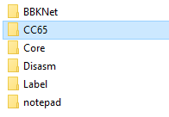

目录结构：

CC65：
CC65工具
da65.exe改良过的反编译器，新增一个选项
--filestart 文件开始偏移（方便直接从模拟器DUMP的整个CPU内存的64K）

Core：
软驱一号SDK，将持续加入 步步高BIOS_DOS使用手册 中的函数调用入口，导出C/ASM函数声明
BBK.cfg 用CC65编译后链接配置文件
bbk.s 软驱一号BIOS/DOS调用的函数导出及自己添加的汇编语言公用函数
BBKStruct.c 软驱一号自己添加的C语言公用函数
BBKStruct.h C语言函数及结构声明
XNRDEF.inc 软驱一号BIOS/DOS调用的常量

Disasm：
软驱一号逆向相关脚本，已逆向/分析中的软件
DISAM.bat 公用把汇编脚本(不直接使用,在其它脚本里call调用或者直接把按规则命名的二进制文件拖入DISAM.bat),负责生成da65.exe –info参数的符号文件(ca65.txt), 细节请阅读脚本内容
建议以反汇编的文件名生成目录,并对文件名改名(文件名-起始地址-文件偏移.扩展名 如: bbk_bios10-C000-1C010.bat bbk_bios10-C000-1C010.rom,表示起始地址为C000,从文件1C010处开始反汇编)
例(MOUSE下的MOUSE2.0-6200.CMD):
MOUSE2.0-6200.bat 只需要把文件名改成和.CMD的名字一样,-6200中的6200是把编译的起始地址,如果要反汇编其它.CMD(如PCLINK.CMD)文件,只需把MOUSE2.0-6200.bat复制成PCLINK-8000.bat(用二进制文件查看器得到前两字节地址为0080)不需要改脚本内容, PCLINK-8000.txt文件为自己分析反汇编代码后持续添加的符号文件,并改PCLINK.CMD为PCLINK-8000.CMD,双击PCLINK-8000.bat即可生成PCLINK-8000.ASM,带符号

Label：
软驱一号已知的函数/数据信息，用于反汇编和生成模拟器中的调试符号
脚本(不能直接双击或CMD运行,只能在编译/反编译脚本中call调用)
ca65.bat 生成da65.exe –info参数所需的符号表
fceux.bat 生成Fceux模拟器调试所需的符号表
符号文件(格式参考以下文件内容)
BBKData.txt 软驱一号已知的公用变量地址
BBKFunction.txt 软驱一号已知的函数

BBKNet
一个即将开发的用RS232协议与PC通信的正式程序(CMD)
BBKNet.c 主文件
BBKNetS.s 汇编文件
BBKNet.bat
编译脚本,完成CMD程序的编译,把编译好的CMD通过调用WINIMAGE命令添加到软盘镜像,生成Fceux调试符号文件,让Fceux打开调试功能就可以加载调试符号
需要修改的变量(用文本编辑器编辑):
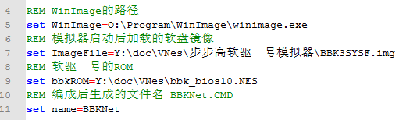
只要相关脚本变量设置正确,即可双击脚本自动完成所有任务,模拟器一开就能方便调试

Notepad
安装了函数显示插件的文件编辑器,方便阅读反汇编代码和编译汇编代码
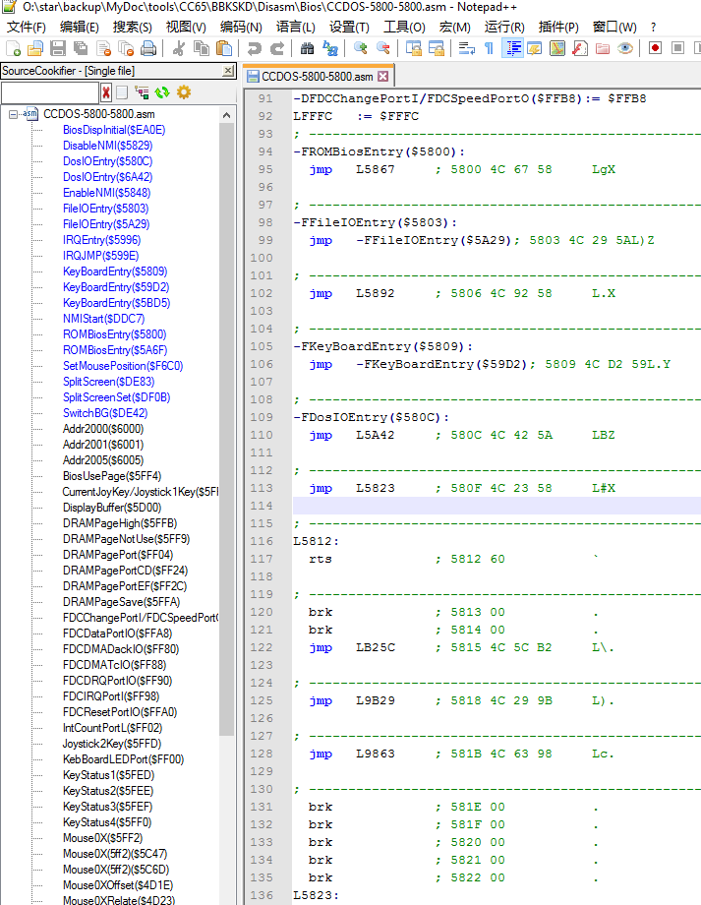

还有其它疑问请加QQ:282968177 STAR 或者QQ交流群:
47123260 裕兴电脑学习机
530229478 软驱一号
286448158 步步高多媒体学生电脑:

